Instituto tecnológico Superior Yavirac

Prueba de Aplicaciones móviles

Nombre: Christopher Morales

Curso: cuarto “A”

1. Realizamos las siguientes migraciones

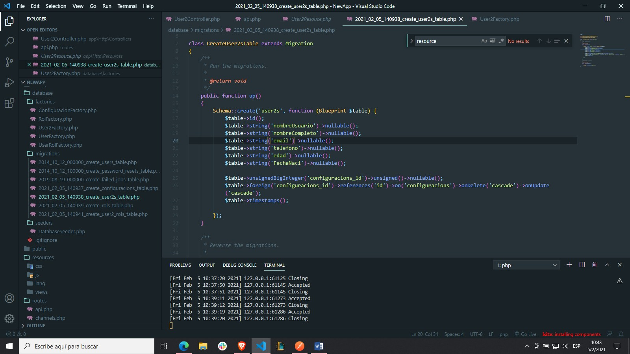

1. Después realizamos la migración de usuario y rol

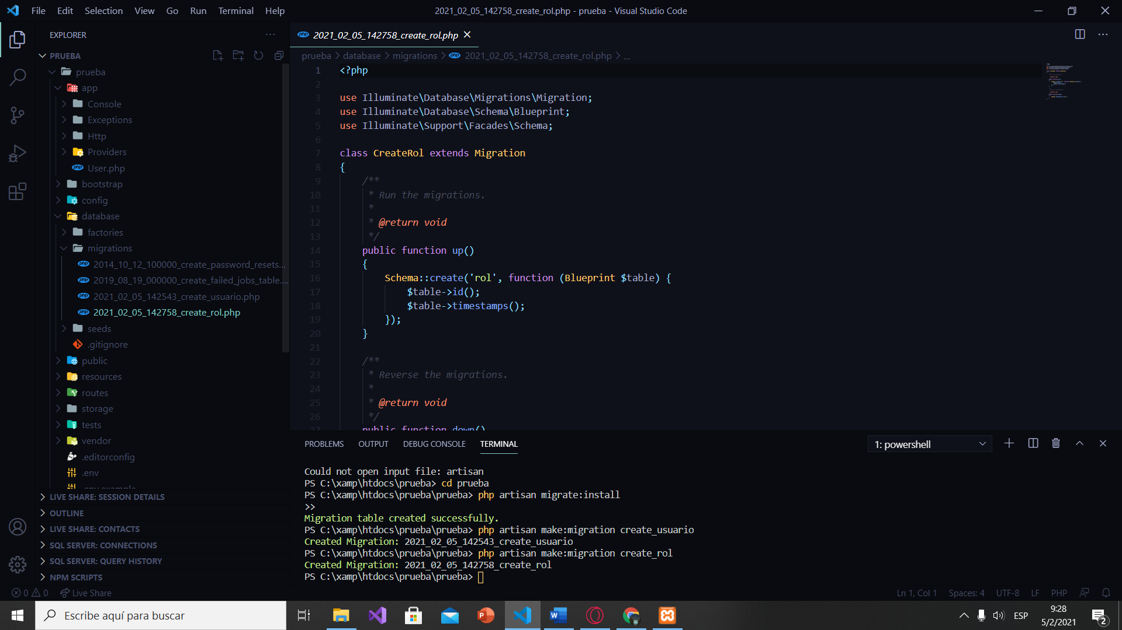

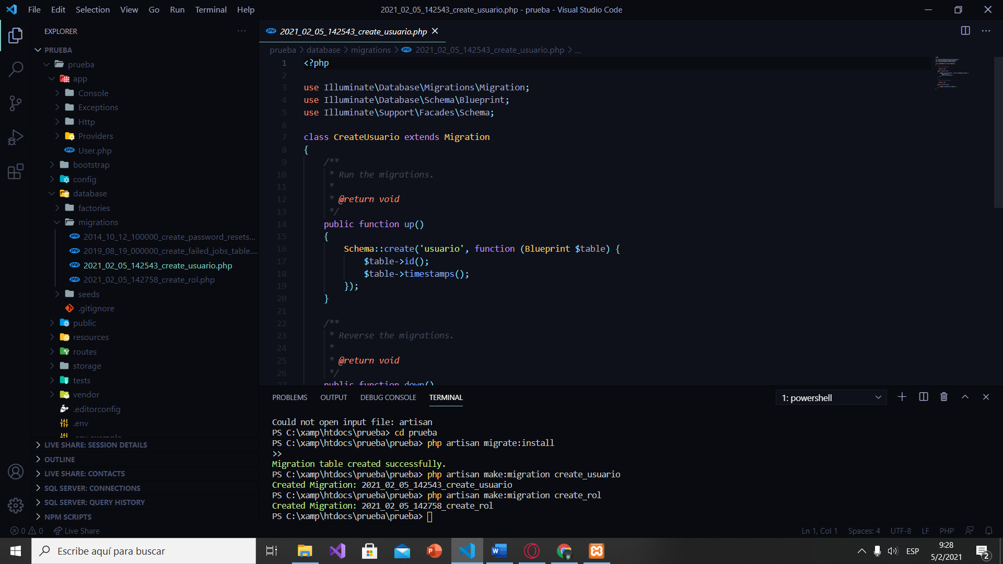

1. Después realizamos el modelo entre usuario y rol con el siguiente comando

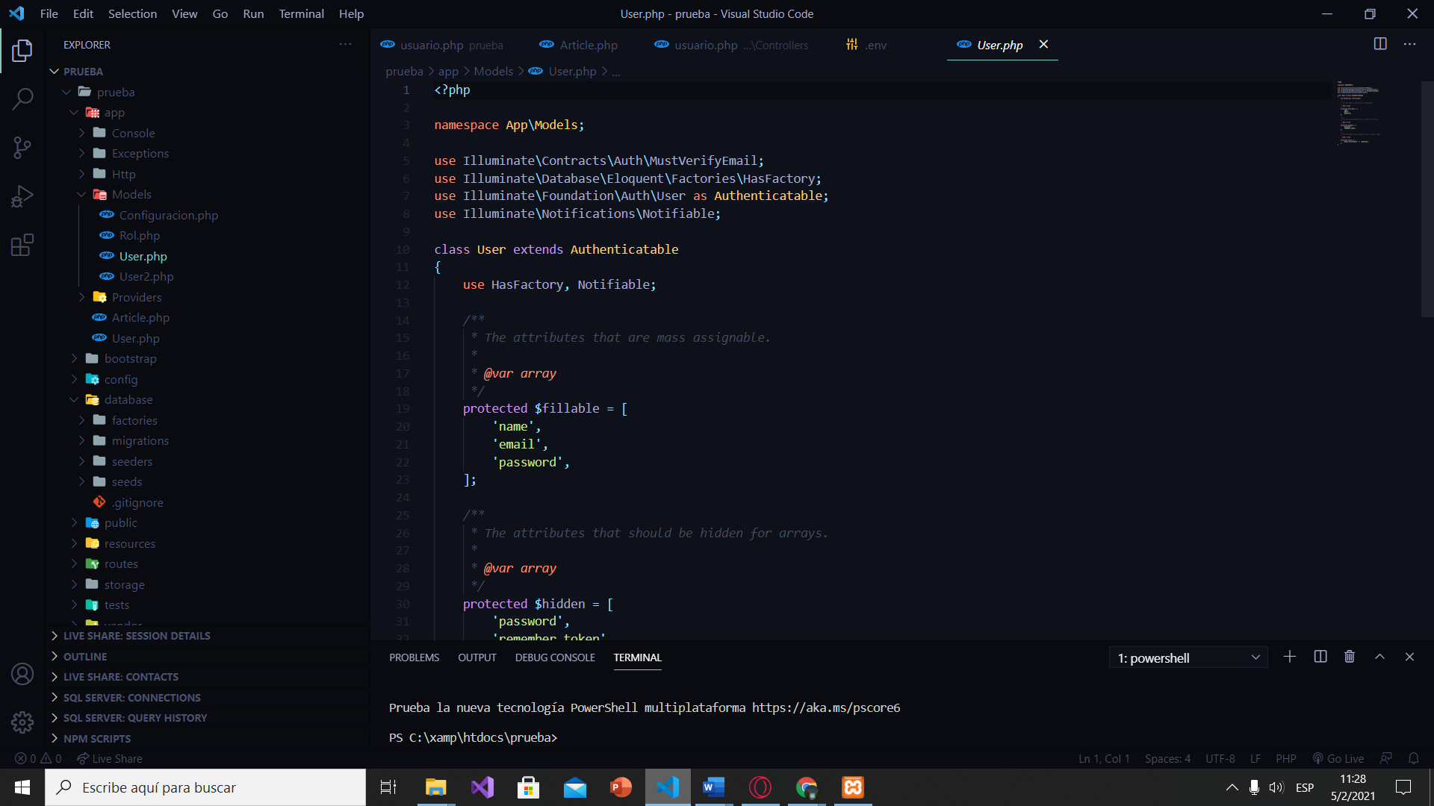

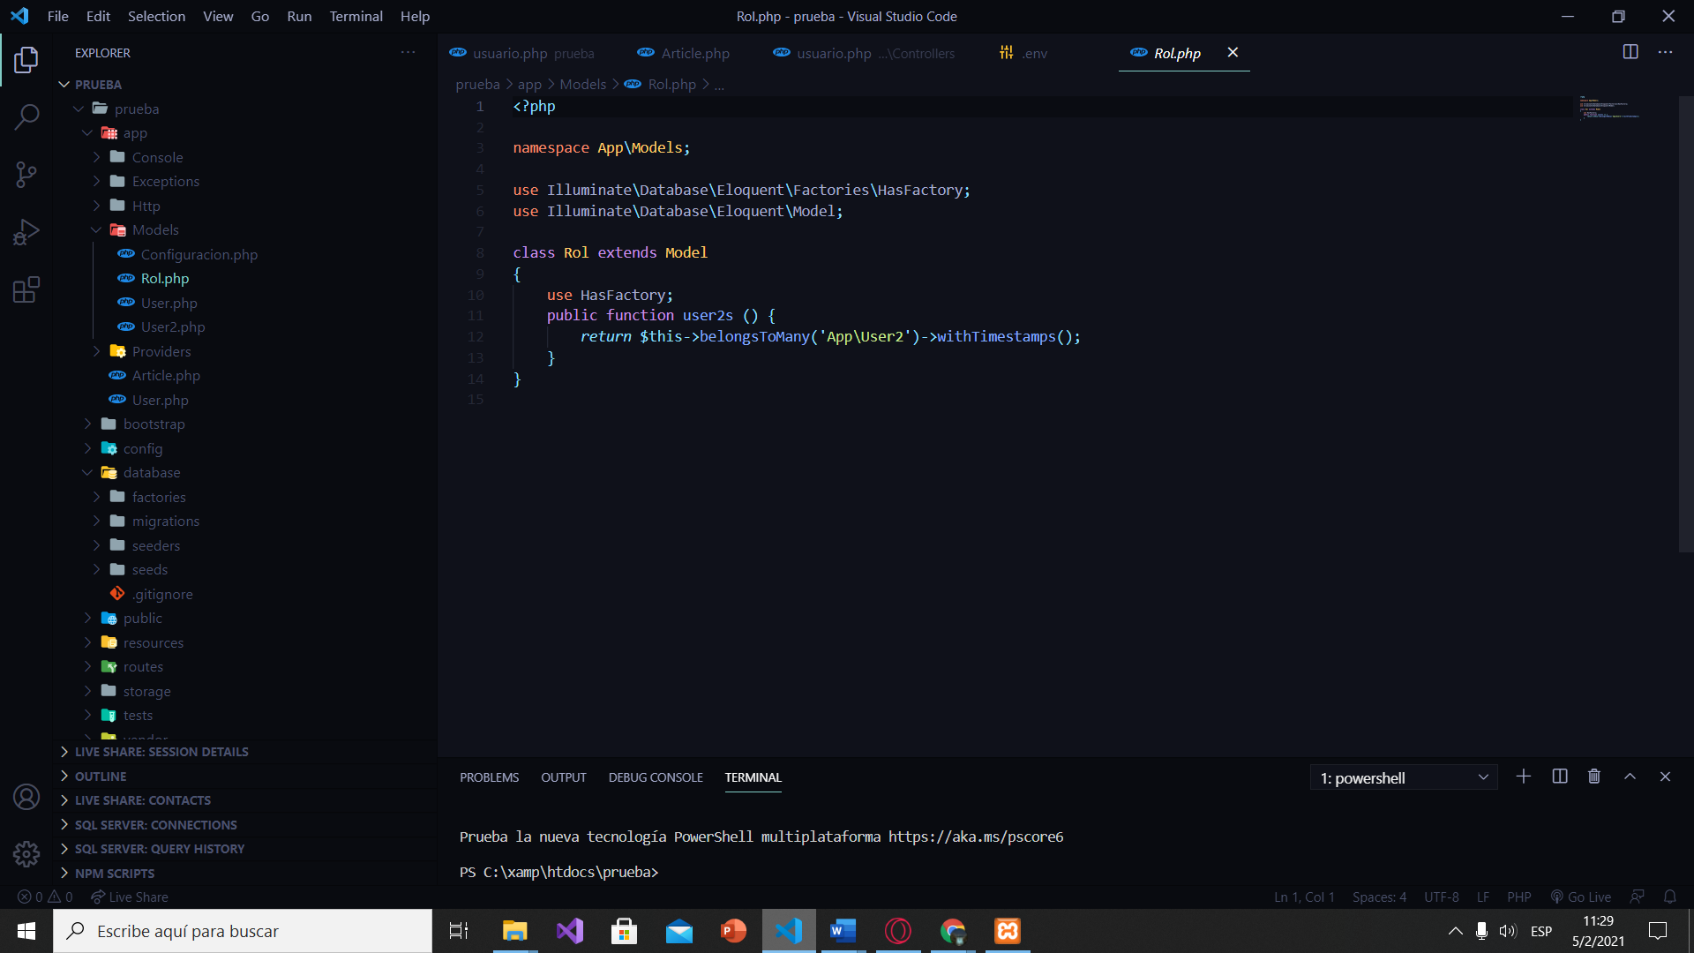

1. Después realizamos la creación de los controladores con el siguiente comando

php artisan make:controller usuario

php artisan make:controller rol

